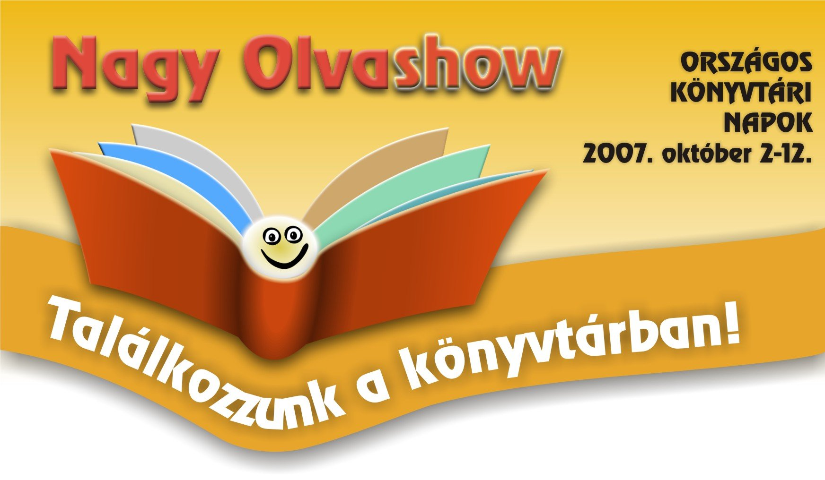
KÖNYVES VASÁRNAP

2007. október 7-én 8.30-12.30-ig
várjuk látogatóinkat!

9.00-10.00 | „Álmok földjén szárnyakon” – író-olvasó találkozó Barócsi Tiborral. A magyar légiforgalomban pilótaként fél évszázadig szolgált hévízi szerző beszél a repülésről, mesél utazási élményeiről.
10.00-11.00 | „Futás, hit, öröm” – beszélgetés Bérces Edit ultrafutó világbajnokkal.  Vezeti: Tompa Mihály, az "Öröm a szenvedés árán" című riport szerzője.
 | 
12.00 | Ki nyer ma? Játék és muzsika 10 percben a Kodály-évforduló jegyében.

Folyamatos programjaink, szolgáltatásaink :

- Legyél te is restaurátor! Vegyél részt az egyes munkafolyamatokban a könyvtár mini restaurátorműhelyében!

- Ingyenes beiratkozás a délelőtt folyamán!

- Ingyenes internethasználat a délelőtt folyamán!

- Vasárnapi könyvkölcsönzés!

- Teázó és büfé

- Kiadványaink népszerűsítése ajánló bibliográfiák segítségével

- Turi a könyvtárban (állományból kivont könyvek, hanglemezek kedvezményes árusítása)

Gyermekprogramok :

- Kézműves program, játéksarok
- Rosta Géza verses-zenés műsora

